Муниципальное казенное общеобразовательное учреждение «Тандовская средняя общеобразовательная школа» Муниципального района «Ботлихский район»

Рассмотрено: Руководитель МО Естественно-научного цикла ___________ Исаев А.А. Протокол № _01_ от 31 августа 2021 года | Согласовано: Зам. директора по УВР ___________/Зиявудинова М.М/ «__» ___________2021 г. | Утверждаю: Директор школы __________/Исаева Э.А./ Приказ №_57-Д_ от _31__августа___2021 г.

Рабочая программа
по внеурочной деятельности «Занимательная математика»
для 7 класса на 2021-2022 учебный год
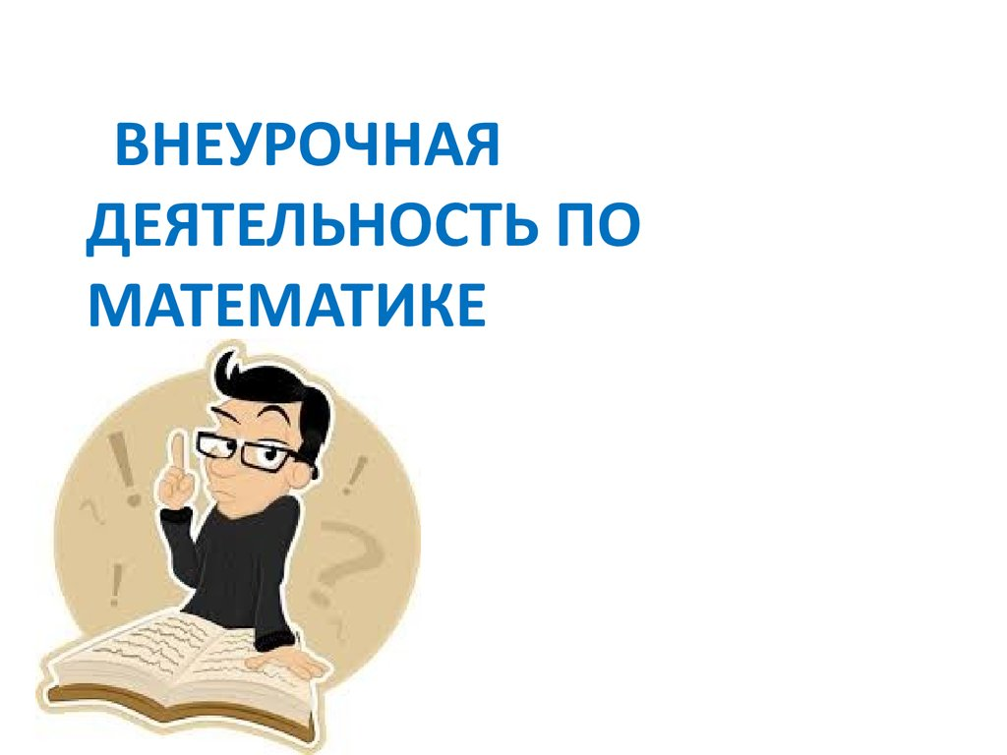
Программу подготовила: учитель математики Исаева Рисалат Ахмадулаевна
с. Тандо - 2021
Пояснительная записка
Актуальность программы определена тем, что школьники должны иметь мотивацию к обучению математики, стремиться развивать свои интеллектуальные возможности.
Данная программа позволяет учащимся ознакомиться со многими интересными вопросами математики, выходящими за рамки школьной программы, расширить целостное представление о проблеме данной науки. Решение математических задач, связанных с логическим мышлением закрепит интерес детей к познавательной деятельности, будет способствовать развитию мыслительных операций и общему интеллектуальному развитию.
Не менее важным фактором реализации данной программы является и стремление развить у учащихся умений самостоятельно работать, думать, решать творческие задачи, а также совершенствовать навыки аргументации собственной позиции по определенному вопросу.
Содержание программы соответствует познавательным возможностям школьников и предоставляет им возможность работать на уровне повышенных требований, развивая учебную мотивацию.
Занятия должны содействовать развитию у детей математического образа мышления: краткости речи, умелому использованию символики, правильному применению математической терминологии и т.д.
Творческие работы, проектная деятельность и другие технологии, используемые на занятии, должны быть основаны на любознательности детей, которую и следует поддерживать и направлять. Данная практика поможет ему успешно овладеть не только общеучебными умениями и навыками, но и осваивать более сложный уровень знаний по предмету, достойно выступать на олимпиадах и участвовать в различных конкурсах. Раскрытие одаренности не сводится к углубленному обучению. В самом же обучении усвоение новой информации подчиняется задаче усвоения методов и стиля, свойственных математике. Владение этими методами в дальнейшем поможет им не растеряться на различных математических соревнованиях.
От уровня подготовленности состава группы зависит объем теоретического материала и перечень тем для занятий. При работе с начинающими заниматься математикой школьниками рекомендуется больше внимания уделять решению задач, объем теоретических занятий должен быть минимальным. Следует учить не столько фактам, сколько идеям и способам рассуждений. Введение основных тем, стандартных задач происходит при постепенном погружении в данный тип задач. Основные виды задач разбираются вместе с преподавателем, затем даются задачи для самостоятельного решения. Материал был отобран в соответствии с возрастными особенностями школьников, программой по математике для 7 класса и включил в себя темы, которые чаще всего встречаются на различных математических соревнованиях. Также при подборе материала учитывалось следующее: показать учащимся красоту математики, её связь с искусством, природой.
Данный курс, в объеме 33 часов, представлен для проведения занятий в 6-7 классов, и рассчитан на учащихся, которые проявляют интерес к математике, и при этом не обязательно обладают ярко выраженными математическими способностями. Для осознанного усвоения содержания, указанных тем, особое внимание уделяется практическим занятиям, групповой работе, знакомству с историческими фактами, сочетанию познавательной работы на занятиях с исследовательской домашней работой. Решение задач на смекалку, задач- ловушек, головоломок призвано помочь развитию памяти, смекалки, внимания и других качеств, позволяющих нестандартно мыслить. Такие задачи доступны для указанной возрастной группы, так как многие из них имеют игровой характер, позволяют поддерживать постоянный интерес различными историческими экскурсами, организовывать состязательные ситуации при их решении. Учащиеся получают в основном практические навыки в решении задач, курс не содержит обилия теоретических выкладок, что исключает уменьшение интереса к предмету в данной возрастной группе.
Внеурочная деятельность (кружок) имеет большое образовательное и воспитательное значение.
Он направлен на овладение учащимися конкретными предметными знаниями и умениями, необходимыми для дальнейшего применения.

Цели:
- ознакомление с простейшими принципами и методами математики;
- формирование представления о математике, как общекультурной ценности и возможности использования математических знаний в различных сферах деятельности человека;
- создание среды, способствующей раскрытию способностей побуждение школьников к самостоятельным занятиям;
- развитие математического образа мышления;
- определение группы учащихся, способных в дальнейшем серьезно заниматься математикой.
Задачи:
- расширить кругозор учащихся;
- убедить в необходимости владения законами, алгоритмами и правилами математики;
- расширить область математических знаний учащихся;
- уметь делать доступные выводы и обобщения, обосновывать собственные мысли.
Основным результатом освоения содержания кружка учащимися, станет положительный эмоциональный настрой и сформированная мотивация школьников для дальнейшего изучения математики.

Принципы программы:
- Актуальность
Создание условий для повышения мотивации к обучению математики, стремление развивать интеллектуальные возможности учащихся.
- Научность
Математика – учебная дисциплина, развивающая умения логически мыслить, видеть количественную сторону предметов и явлений, делать выводы, обобщения.
- Системность
Курс строится от частных примеров (особенности решения отдельных примеров) к общим (решение математических задач).
- Практическая направленность
Содержание занятий кружка направлено на освоение математической терминологии, которая пригодится в дальнейшей работе, на решение занимательных задач, которые впоследствии помогут ребятам принимать участие в школьных и городских олимпиадах и других математических играх и конкурсах.
- Обеспечение мотивации
Во-первых, развитие интереса к математике как науке физико-математического направления, во-вторых, успешное усвоение учебного материала на уроках и выступление на олимпиадах по математике.
- Реалистичность
С точки зрения возможности усвоения основного содержания программы – возможно усвоение за 35 занятий.
  - Курс ориентационный
Он осуществляет учебно-практическое знакомство со многими разделами математики, удовлетворяет познавательный интерес школьников к проблемам данной точной науки, расширяет кругозор, углубляет знания в данной учебной дисциплине.
Предполагаемые результаты:
- усвоить темы по математике, выходящие за рамки школьного курса по математике; её ключевые понятия;
- помочь учащимся овладеть способами исследовательской деятельности;
- формировать творческое мышление;
- способствовать улучшению качества решения задач различного уровня сложности учащимися; успешному выступлению на олимпиадах , играх, конкурсах.

Основные виды деятельности учащихся:

- решение нестандартных задач;
- участие в математической олимпиаде, международной игре «Кенгуру»;
- знакомство с научно-популярной литературой, связанной с математикой;
- проектная деятельность
- самостоятельная работа;
- работа в парах, в группах;
- творческие работы

Планируемые результаты освоения программы курса внеурочной деятельности

результаты |  | формируемые умения | средства формирования
личностные |  | - формировании у детей мотивации к обучению, о помощи им в самоорганизации и саморазвитии.  - Развитие познавательных навыков учащихся, умений самостоятельно конструировать свои знания, ориентироваться в информационном пространстве, развитие критического и творческого мышления. | организация на уроке парно-групповой работы
Метапредметные результаты
регулятивные | - учитывать выделенные учителем ориентиры действия в новом учебном материале в  - сотрудничестве с учителем;  - планировать свое действие в соответствии с  - поставленной задачей и условиями ее реализации, в том числе во внутреннем  - плане  - осуществлять итоговый и пошаговый контроль по результату |  | - в сотрудничестве с учителем ставить новые учебные задачи;  - преобразовывать практическую задачу в познавательную;  - проявлятьпознавательную инициативу в учебном сотрудничестве
познавательные | - умения учиться: навыках решения творческих задач и навыках поиска, анализа и интерпретации информации.  - добывать необходимые знания и с их помощью проделывать конкретную работу.  - осуществлять поиск необходимой информации для выполнения учебных заданий с использованием учебной литературы;  - осуществлять анализ объектов с выделением существенных и несущественных признаков; |  | - расширить поиск информации за счёт библиотек и Интернета
коммуникативные | - Учиться выполнять различные роли в группе (лидера, исполнителя, критика).  - умение координировать свои усилия с усилиями других.  - формулировать собственное мнение и позицию;  - договариваться и приходить к общему решению в совместной деятельности, в том  - числе в ситуации столкновения интересов;  - задавать вопросы;  - допускать возможность существования у людей различных точек зрения, в том числе не совпадающих с его собственной, и ориентироваться на позицию партнера в общении и взаимодействии;  - учитывать разные мнения и стремиться к координации различных позиций в сотрудничестве |  | - учитывать разные мнения и интересы и обосновывать собственную позицию;  - понимать относительность мнений и подходов к решению проблемы;  - аргументировать свою позицию и координировать ее с позициями партнеров в сотрудничестве при выработке общего решения в совместной деятельности  - продуктивно разрешать конфликты на основе учета интересов и позиций всех его участников  - с учетом целей коммуникации достаточно точно, последовательно и полно передавать партнеру необходимую информацию как ориентир для построения действия

Формы и методы организации учебного процесса.
Программа предусматривает работу детей в группах, парах, индивидуальная работа, работа с привлечением родителей. Занятия проводятся 1 раз в неделю.
Методы проведения занятий: беседа, игра, практическая работа, эксперимент, наблюдение, самостоятельная работа.
Методы контроля: презентация, тестирование.
Технологии, методики:
- уровневая дифференциация;
- проектная деятельность;
- проблемное обучение;
- моделирующая деятельность;
- поисковая деятельность;
- информационно-коммуникационные технологии;
- здоровьесберегающие технологии;

Предлагаемый порядок действий:
- Знакомство класса с темой.
- Выбор подтем (областей знания).
- Сбор информации.
- Выбор проектов.
- Работа над проектами.
- Презентация проектов.
Творческими работами могут быть, например: рисунок, открытка, викторина, КВНы, газета, модель, костюм, фотоальбом, оформление стендов, выставок, доклад, конференция, электронная презентация, праздник и т.д.
Дети сами выбирают тему, которая им интересна по данной тематике, или предлагают свою тему.

Содержание кружка «Занимательная математика»

Тема 1. Рациональные выражения
Рациональные выражения. Преобразование рациональных выражений

Тема 2. Геометрические задачи.
Симметрия. Координаты.
– геометрические упражнения со спичками
– конструирование фигур из бумаги
– построение на клетчатой бумаге
– простейшие графы Задачи со спичками позволят школьнику проследить за фигурами в их образовании и изменении, упражнения, которые позволяют школьнику самому, своими руками создавать и изменять те или иные геометрические фигуры.
Понятие «Танграм»- квадрата, состоящего из 7 частей. Правила «Танграма», оставление фигур.
Построение на клетчатой бумаге линейкой без делений.
Что такое граф. Примеры связных плоских графов, которые удаётся обойти «одним росчерком», которые нельзя одним росчерком, задача Эйлера о мостах.

Тема 3. Текстовые задачи.
Задачи по теме “Рациональные числа”. Задачи на прямую и обратную пропорциональность. Задачи на составление уравнений и их систем. Нестандартные способы решения текстовых задач: переформулировка задачи, “лишние” неизвестные, использование делимости

Тема 4. Делимость.
Простые и составные числа. Остатки. Алгоритм Евклида. Задачи с целыми числами. Составление сборника задач. Числа-близнецы. Совершенные числа в исследованиях Пифагора. Алгоритм Эвклида нахождения НОД и НОК

Тема5. Математическая логика. Математические чудеса и тайны.
Занимательные задачи – шутки,–софизмы, старинные задачи, переливания, дележи, переправы.
Задачи по данной теме очень полезны для развития смекалки. Для решения некоторых задач на переливание можно воспользоваться способом обращения, или схема решения задачи «от конца к началу»
Задачи – шутки основаны на так называемом «гипнозе» слов или обозначений, вернее на том или ином «отводе глаз».
Математические игры. Геометрические головоломки. Математические софизмы. Числовые ребусы. Математические фокусы.

Тема 6. Процентные расчеты на каждый день
Рациональные выражения. Преобразование рациональных выражений. Проценты. Основные задачи на проценты: а) нахождение процента от числа; б) нахождение числа по его проценту; в) нахождение процента одного числа от другого. Введение базовых понятий экономики: процент прибыли, стоимость товара, заработная плата, изменение тарифов и др. Задачи, связанные с банковскими расчетами: вычисление ставок процентов в банках; процентный прирост; определение начальных вкладов. Задачи на смеси, сплавы, концентрацию

Тема 7. Логические задачи.
– круги Эйлера
– комбинаторные задачи
Кто-то написал числа, затем выполнил (и притом правильно) над ними арифметические действия, записал результаты; до вас дошла эта запись в искаженном виде, некоторые цифры оказались замененными звездочками, точками, вопросительными знаками или буквами, как восстановить по этим записям исходную запись? Такого рода задачи называются арифметическими ребусами.
Понятие логики. Понятие комбинаторных задач. Принцип Дирихле. Круги Эйлера.

Календарно-тематический план
(1 час в неделю, всего 34 часа)
№  п/п | Тема занятий | Кол-во  часов | Дата проведения |  | Примечания (коррекция)
№  п/п | Тема занятий | Кол-во  часов | План | Факт | Примечания (коррекция)
Тема 1. Рациональные числа |  | 8 часов
1 | Центральная и осевая симметрия | 1 | 07.09
2 | Симметрия и поворот | 1 | 14.09
3 | Проект «Симметрия вокруг нас» | 1 | 21.09
4 | Проект «Симметрия вокруг нас» | 1 | 28.09
5 | Рациональные выражения | 1 | 05.10
6 | Преобразование рациональных выражений. | 1 | 12.10
7 | Проект. Отрицательные числа. Дружественные числа. | 1 | 19.10
8 | Проект. Совершенные числа | 1 | 02.11
 | 2 четверть
Тема 2. Геометрические задачи |  | 7 ч.
9 | Геометрия в координатах | 1 | 09.11
10 | Проект. Координатная плоскость и знаки зодиака. | 1 | 16.11
11 | Проект. Мир координат. | 1 | 23.11
12 | Геометрия с листом бумаги. http://www.etudes.ru | 1 | 30.11
13 | Геометрия с листом бумаги. http://www.etudes.ru | 1 | 07.12
14 | Проект. Математика на клетчатой бумаге. | 1 | 14.12
15 | Проект. Математика на клетчатой бумаге. | 1 | 21.12
3 четверть
Тема 3. Текстовые задачи |  | 5 ч.
16 | Задачи по теме “Рациональные числа”. | 1 | 11.01
17 | Задачи на прямую и обратную пропорциональность | 1 | 18.01
18 | Задачи на прямую и обратную пропорциональность | 1 | 25.01
19 | Задачи на составление уравнений | 1 | 01.02
20 | Задачи на составление уравнений | 1 | 08.02
Тема 4. Делимость. |  | 4 ч.
21 | Кто из ученых развивал эту тему. Числа-близнецы. Совершенные числа в исследованиях Пифагора. | 1 | 15.02
22 | Алгоритм Эвклида нахождения НОД и НОК | 1 | 22.02
23 | Проект. Делимость чисел в жизни человека |  | 01.03
24 | Проект. Делимость чисел в жизни человека |  | 15.03
4 четверть
Тема 5. Математическая логика. Математические чудеса и тайны. |  | 4 ч.
25 | Занимательные задачи | 1 | 29.03
26 | Математические игры. | 1 | 05.04
27 | Геометрические головоломки. | 1 | 12.04
28 | Математические фокусы. Математические софизмы. Числовые ребусы. | 1 | 19.04
Тема 6. Процентные расчеты на каждый день. |  | 2 ч.
29 | Основные задачи на проценты | 1 | 26.04
30 | Процентные вычисления в жизненных ситуациях | 1 | 03.05
Тема 7. Логические задачи. |  | 5 ч.
31 | Понятие логики. Круги Эйлера | 1 | 10.05
32 | Понятие комбинаторных задач. | 1 | 17.05
33 | Принцип Дирихле. | 1 | 24.05
34 | Проект. Математика вокруг нас. | 2 | 31.05
ИТОГО: |  | 34 ч.

Ожидаемые результаты реализации программы
Учащиеся научатся:
- находить наиболее рациональные способы решения задач, используя при решении таблицы и «графы»;
- создавать презентации;
- оценивать логическую правильность рассуждений;
- распознавать плоские геометрические фигуры, уметь применять их свойства при решении различных задач;
- решать простейшие комбинаторные задачи путём систематического перебора возможных вариантов;
- применять некоторые приёмы быстрых устных вычислений при решении задач;
- применять полученные знания при построениях геометрических фигур и использованием линейки и циркуля;
- применять полученные знания, умения и навыки на уроках математики.
В ходе решения системы проектных задач у школьников могут быть сформированы следующие способности:
- Рефлексировать (видеть проблему; анализировать сделанное – почему получилось, почему не получилось, видеть трудности, ошибки);
- Целеполагать (ставить и удерживать цели);
- Планировать (составлять план своей деятельности);
- Моделировать (представлять способ действия в виде модели-схемы, выделяя все существенное и главное);
- Проявлять инициативу при поиске способа (способов) решения задачи;
- Вступать в коммуникацию (взаимодействовать при решении задачи, отстаивать свою позицию, принимать или аргументировано отклонять точки зрения других).

Личностными результатами
является формирование следующих умений:
- Самостоятельно определять и высказывать самые простые, общие для всех людей правила поведения при совместной работе и сотрудничестве (этические нормы).
- В предложенных педагогом ситуациях общения и сотрудничества, опираясь на общие для всех простые правила поведения, самостоятельно делать выбор, какой поступок совершить.
Метапредметные результаты
Регулятивные УУД:
- Определять цель деятельности на уроке с помощью учителя и самостоятельно.
- Учиться совместно с учителем обнаруживать и формулировать учебную проблему совместно с учителем.
- Учиться планировать учебную деятельность на уроке.
- Высказывать свою версию, пытаться предлагать способ её проверки (на основе продуктивных заданий ).
- Работая по предложенному плану, использовать необходимые средства (учебник, простейшие приборы и инструменты).
- Средством формирования этих действий служит технология проблемного диалога на этапе изучения нового материала.
- Определять успешность выполнения своего задания в диалоге с учителем.

Межпредметные связи на занятиях по математике:
- с уроками информатики: поиск информации в Интернете, создание презентаций;
- с уроками русского языка: грамотное оформление своего проекта.
- С уроками изобразительного искусства: оформление творческих работ, участие в выставках рисунков, моделей при защите проектов.

ИСПОЛЬЗУЕМАЯ ЛИТЕРАТУРА
1. Васьк К.С. Проектирование темы «Четырехугольники» в системе модульного образования математике: Выпускная квалификационная работа./ К.С.Васьк.– Новокузнецк, 2005. – 113 с.
2. Виленкин Н.Я. Математика: учебник для 6кл. общеобразоват. Учреждений/ Н.Я.Виленкин, В.И.Жохов, А.С.Чесноков, С.И.Шварцбург – 21-е изд. – М.: «Мнемозина», 2008. – 288с.
3. Голуб Б. Портфолио в системе педагогической диагностики/ Б.Голуб, О.В. Чуракова // Школьные технологии. – 2005. – №№ 1, 2.
4. Голуб Г.Б. Метод проектов – технология компетентностно-ориентированного образования/ Г.Б.Голуб, Е.А.Перелыгина, О.В.Чуракова// – Самара: Учебная литература, 2006. – 176 с.
5. Голуб Г.Б. Основы проектной деятельности школьника/ Г.Б.Голуб, Е.А.Перелыгина, О.В.Чуракова// – Самара: Учебная литература, 2006. – 224
6. Савенков А.И. Исследовательское обучение и проектирование в современном обучении /А.И.Савенков/ Исследовательская работа школьников. – 2004. – №1.– С. 22-31.
7. Сергеев И.С. Как организовать проектную деятельность учащихся: практическое пособие для работников общеобразовательных учреждений/ И.С.Сергеев/ – М.: АРКТИ, 2005. – С.3-39.

